DECLARAÇÃO DE RESPONSABILIDADE, CONFLITO DE INTERESSE, TRANSFERÊNCIA DE DIREITOS AUTORAIS E CONCORDÂNCIA COM LICENÇA DE ACESSO ABERTO

Certifico que participei da concepção do trabalho O brincar em tempos de pandemia da covid-19: reflexões sob a perspectiva da terapia ocupacional para tornar pública minha responsabilidade pelo seu conteúdo, bem como que apresentei as informações pertinentes sobre as fontes de recursos recebidos para o desenvolvimento da pesquisa.
Afirmo não haver quaisquer ligações ou acordos entre os autores e fontes de financiamento que caracterizem conflito de interesse real, potencial ou aparente que possa ter afetado os resultados desse trabalho. Certifico que o texto é original e inédito, ou seja, o trabalho, em parte ou em sua íntegra, ou qualquer outro material de minha autoria com conteúdo substancialmente similar não é duplicado e não foi enviado a outro periódico, no formato impresso ou eletrônico. Afirmo ciência dos riscos caso meu trabalho tenha sido identificado como fruto de plágio e autoplágio.
As autoras mantêm os direitos autorais e concedem à revista o direito de primeira publicação, com o trabalho simultaneamente licenciado sob a Licença Creative Commons Attribution que permite o compartilhamento do trabalho com reconhecimento da autoria e publicação inicial nesta revista.
Atesto que, se solicitado, fornecerei ou cooperarei totalmente na obtenção e fornecimento de dados sobre os quais o texto está baseado, para exame dos editores.

São Carlos, 03 de março de 2021
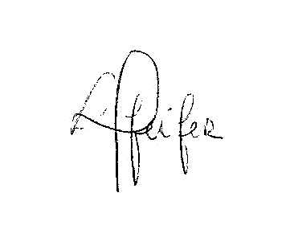
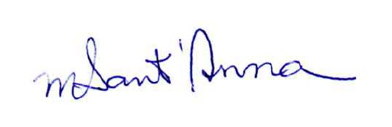
_______________________________ ______________________________
Luzia Iara Pfeifer Maria Madalena Moraes Sant’Anna

